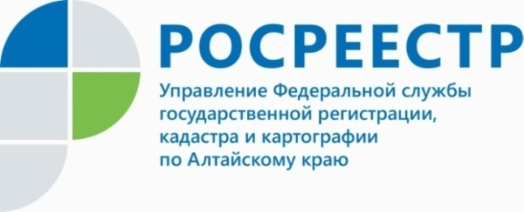
ПРЕСС-РЕЛИЗ

В Управлении Росреестра по Алтайскому краю рассказали о новой государственной программе «Национальная система пространственных данных»
Правительство РФ утвердило государственную программу «Национальная система пространственных данных», которая нацелена на создание и развитие системы пространственных данных в стране. Ранее Правительство РФ включило формирование данной госпрограммы в перечень инициатив социально-экономического развития до 2030 года по направлению «Строительство» с целью обновления инфраструктуры и формирования комфортной среды для граждан.
Так, в одной электронной системе будут объединены пространственные данные, а также сведения о земле и недвижимости, включая информацию о правах и кадастровой оценке. Программа направлена на достижение ряда стратегических целей: создание и внедрение цифрового отечественного геопространственного обеспечения, обеспечение полноты и качества сведений ЕГРН, достижение «цифровой зрелости» ведомства, повышение качества госуслуг и сервисов Росреестра в интересах социально-экономического развития страны и людей.
«Программа впервые за многие годы предлагает комплексный подход. Будут созданы единая федеральная сеть геодезических станций, мультимасштабная карта страны, полный и точный реестр недвижимости, цифровая платформа пространственных данных, вовлечены в оборот новые земли для жилищного строительства. На этой базе появятся новые сервисы для поиска и предоставления земли, сократятся сроки кадастрового учёта и регистрации прав. Без этого невозможно прорывное развитие территорий, реализация общенациональных проектов в сфере строительства и недвижимости, улучшение жилищных условий каждого россиянина», - сказал Марат Хуснуллин, вице-премьер РФ.
Руководитель Управления Росреестра по Алтайскому краю Юрий Калашников отметил: «Создание такой системы позволит более оперативно получать государственные услуги в сфере регистрации прав на землю и недвижимость, как для граждан, так и для представителей бизнес-сообщества».
В частности, к концу 2030 года планируется увеличить долю электронных услуг по кадастровому учету и регистрации прав до 95%, сократить срок осуществления кадастрового учета и регистрации прав до одного дня, обеспечить полноту и качество сведений в Едином государственном реестре недвижимости в объеме 95%.
Об Управлении Росреестра по Алтайскому краю
Управление Федеральной службы государственной регистрации, кадастра и картографии по Алтайскому краю (Управление Росреестра по Алтайскому краю) является территориальным органом Федеральной службы государственной регистрации, кадастра и картографии (Росреестр), осуществляющим функции по государственной регистрации прав на недвижимое имущество и сделок с ним, по оказанию государственных услуг в сфере осуществления государственного кадастрового учета недвижимого имущества, землеустройства, государственного мониторинга земель, государственной кадастровой оценке, геодезии и картографии. Выполняет функции по организации единой системы государственного кадастрового учета и государственной регистрации прав на недвижимое имущество, инфраструктуры пространственных данных РФ. Ведомство осуществляет федеральный государственный надзор в области геодезии и картографии, государственный земельный надзор, государственный надзор за деятельностью саморегулируемых организаций кадастровых инженеров, оценщиков и арбитражных управляющих. Подведомственное учреждение Управления - филиал ФГБУ «ФКП Росреестра» по Алтайскому краю. Руководитель Управления, главный регистратор Алтайского края - Юрий Викторович Калашников.
Контакты для СМИ
Пресс-служба Управления Росреестра по Алтайскому краю
Рыбальченко Елена
+7 913 085 82 12
+7 (3852) 29 17 33
Слободянник Юлия
+7 963 502 60 25
+7 (3852) 29 17 28
22press_rosreestr@mail.ru
www.rosreestr.ru
656002, Барнаул, ул. Советская, д. 16

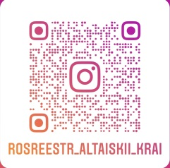
Подписывайтесь на нас в Инстаграм: rosreestr_altaiskii_krai

